*Título en Español*

*Subtítulo en Español*

*Título en Inglés*

*Subtítulo en Inglés*

*Autor*

*Filiación*

*ORCID*

*Correo*

RESUMEN

*Texto Resumen*

PALABRAS CLAVE

*Palabra clave 1*; *Palabra clave 2*; *Palabra clave 3*...

ABSTRACT

*Texto Abstract*

KEYWORDS

*Keyword 1*; * Keyword 2*; *Keyword 3*...

1. *Apartado Nivel 1*

*Texto Artículo* [1]. Lorem ipsum dolor sit amet consectetur adipiscing elit ut ante, semper himenaeos a suscipit bibendum dapibus lacinia quis, fames primis montes curabitur etiam justo placerat porta. Sociosqu conubia nam habitasse platea mi cubilia habitant curae faucibus, nec bibendum euismod.

Lorem ipsum dolor sit amet consectetur adipiscing elit ut ante, semper himenaeos a suscipit bibendum dapibus lacinia quis, fames primis montes curabitur etiam justo placerat porta. Sociosqu conubia nam habitasse platea mi cubilia habitant curae faucibus, nec bibendum euismod maecenas mattis leo proin sagittis nunc velit.

1.1. *Apartado nivel 2*

*Texto Artículo*

1.1.1. *Apartado nivel 3*

*Texto Artículo*

1.1.1.1. *Apartado nivel 4*

*Texto Artículo*

1. *Texto Lista Letra - Nivel 1*
2. *Texto Lista Número - Nivel 1*

* *Texto Lista Boliche - Nivel 1*

*Texto Artículo*

*Título Imagen*

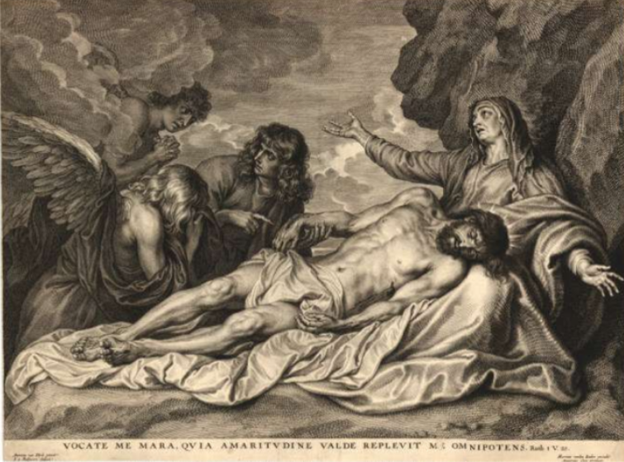

*Pie Imagen*

*Texto Artículo*

*Título Tabla*

|  |  |  |  |
| --- | --- | --- | --- |
|  | *Texto Cabecera* | *Texto Cabecera* | *Texto Cabecera* |
| *Texto Tabla Izquiera* | *Texto Tabla Centro* | *Texto Tabla Centro* | *Texto Tabla Centro* |
| *Texto Tabla Izquiera* | *Texto Tabla Centro* | *Texto Tabla Centro* | *Texto Tabla Centro* |
| *Texto Tabla Izquiera* | *Texto Tabla Derecha* | *Texto Tabla Derecha* | *Texto Tabla Derecha* |

*Pie tabla*

*Texto Artículo*

*Cita textual de más de tres líneas* Lorem ipsum dolor sit amet consectetur adipiscing elit ut ante, semper himenaeos a suscipit bibendum dapibus lacinia quis, fames primis montes curabitur etiam justo placerat porta. Sociosqu conubia nam habitasse platea mi cubilia habitant curae faucibus, nec bibendum euismod maecenas mattis leo proin sagittis nunc velit, commodo nibh vivamus pulvinar morbi eros quam porttitor. Cursus nullam faucibus velit cras, ridiculus cum dictum.

*Texto Artículo*

REFERENCIAS BIBLIOGRÁFICAS

APELLIDO1 APELLIDO2, Nombre. *Título de la monografía*. Lugar de edición: editorial, año.

APELLIDO1 APELLIDO2, Nombre. «Título del capítulo de libro». En APELLIDO1 APELLIDO2, Nombre. *Título de la obra colectiva*. Lugar de edición: editorial, año, pp. XX-XX.

APELLIDO1 APELLIDO2, Nombre. «Título del artículo de revista». *Nombre de la revista*, volumen/número (año), pp. XX-XX.

1. Aquí se insertan las notas y referencias bibliográficas. Ver sistema de citación al final de esta plantilla.